**TRƯỜNG ĐẠI HỌC CÔNG NGHỆ THÔNG TIN**

**KHOA CÔNG NGHỆ PHẦN MỀM**

**ĐỒ ÁN MÔN  
GIAO TIẾP NGƯỜI MÁY**

**Đề tài: Website bán hàng thời trang trên iOS**

**Giảng viên hướng dẫn:** ThS. Nguyễn Công Hoan  
 ThS. Thái Thụy Hàn Uyển

**Sinh viên thực hiện:** Phạm Hoàng Hải Sơn 13520708

Bùi Đình Lộc Thọ 13520844

Nguyễn Văn Quang 13520675

Nguyễn Thị Hằng 13520244

***TP. Hồ Chí Minh, ngày 13 tháng 01 năm 2017***

**Lời Cảm Ơn**

Đầu tiên, nhóm chúng em xin gởi lời cảm ơn chân thành đến tập thể quý Thầy Cô Trường Đại học Công nghệ thông tin – Đại học Quốc gia TP.HCM và quý Thầy Cô khoa Công Nghệ Phần Mềm đã giúp cho nhóm chúng em có những kiến thức cơ bản làm nền tảng để thực hiện đề tài này.

Đặc biệt, nhóm chúng em xin gửi lời cảm ơn và lòng biết ơn sâu sắc nhất tới Thầy Nguyễn Công Hoan, cô Thái Thụy Hàn Uyển. Đã giúp nhóm chúng em hoàn thành tốt báo cáo môn học của mình.

Trong thời gian một học kỳ thực hiện đề tài, nhóm chúng em đã vận dụng những kiến thức nền tảng đã tích lũy đồng thời kết hợp với việc học hỏi và nghiên cứu những kiến thức mới. Từ đó, nhóm chúng em vận dụng tối đa những gì đã thu thập được để hoàn thành một báo cáo đồ án tốt nhất. Tuy nhiên, trong quá trình thực hiện, nhóm chúng em không tránh khỏi những thiếu sót. Chính vì vậy, nhóm chúng em rất mong nhận được những sự góp ý từ phía các Thầy Cô nhằm hoàn thiện những kiến thức mà nhóm chúng em đã học tập và là hành trang để nhóm chúng em thực hiện tiếp các đề tài khác trong tương lai.

Nhóm em xin chân thành cảm ơn quý Thầy Cô!

NHẬN XÉT CỦA GIẢNG VIÊN

………………………………………………………………………………………………....

…………………………………………………………………………………………………

…………………………………………………………………………………………………

…………………………………………………………………………………………………

…………………………………………………………………………………………………

…………………………………………………………………………………………………

…………………………………………………………………………………………………

…………………………………………………………………………………………………

…………………………………………………………………………………………………

…………………………………………………………………………………………………

…………………………………………………………………………………………………

…………………………………………………………………………………………………

…………………………………………………………………………………………………

…………………………………………………………………………………………………

…………………………………………………………………………………………………

…………………………………………………………………………………………………

…………………………………………………………………………………………………

…………………………………………………………………………………………………

…………………………………………………………………………………………………

…………………………………………………………………………………………………

…………………………………………………………………………………………………

…………………………………………………………………………………………………

…………………………………………………………………………………………………

…………………………………………………………………………………………………

…………………………………………………………………………………………………

………………………………………………………………………………………………………………………………………………………………………………………………………..

**Mục lục**

Chương 1: Profile 5

1.1 Người dùng & Khách hàng 5

1.2 Môi trường 5

1.3 Phần cứng 5

1.4 Phần mềm 5

1.5 Phân tích đối thủ 5

Chương 2: Mô hình nghiệp vụ 6

2.1 Use-case Diagram 6

2.1.1 Kháh hàng mua tại cửa hàng 6

2.1.2 Tư vấn khách hàng 6

2.1.3 Đặt hàng 7

2.1.4 Thanh toán 7

2.1.5 Kiểm tra đơn hàng 8

2.1.6 In hóa đơn 8

2.1.7 Xuất kho 9

2.1.8 Giao hàng 9

2.2 Business modelling 10

2.2.1 Khách hàng mua và thanh toán tại cửa hàng 10

2.2.2 Đặt hàng online và nhận hàng tại nhà 10

Chương 3: Hồ sơ thiết kế 11

3.1 Danh sách giao diện 11

3.2. Sơ đồ liên kết giao diện 11

3.3. Thiết kế chi tiết 12

3.3.1 Trang chủ 12

3.3.2 Danh sách sản phẩm 14

3.3.3 Chi tiết sản phẩm 16

3.3.4 Kiểm tra đơn hàng 18

Chương 4: Đánh giá 19

4.1 Usability Heuristic Evaluation Checklist 19

Chương 5: Kết luận 20

# Chương 1: Profile

## Người dùng & Khách hàng

* Đối tượng dùng là nữ với độ tuổi trẻ trung có nhu cầu về thời trang.
* Đặc biệt thích hợp nhất với những người đi làm công sở.

## 1.2 Môi trường

* Chạy trên nền tảng web với các ngôn ngữ được sử dụng: HTML5, Javascript, CSS và các framework hỗ trợ khác như bootstrap jquery.
* Vì là site bán hàng nên chạy trên nên tảng web là sự lựa chọn tốt nhất để tiếp cận được với khách hàng một cách dễ dang và nhanh chóng.

## Phần cứng

- Máy tính để bàn, laptop, điện thoại di động.

- Có kết nối mạng.

## 1.4 Phần mềm

- Các ứng duy truy cập web như chrome, cốc cốc, firefox, safari,….

## 1.5 Phân tích đối thủ

* Thị trường kinh doanh buôn bán quần áo có rất nhiều đối thủ mạnh với hệ thống cửa hàng lớn cho nên shop sẽ tập trung khoanh vùng nhỏ lại chỉ có bán đồ nữ với độ tuổi trẻ trung có nhu cầu mua sắm cao.
* Các đối thủ nổi tiếng như NEM, Seven AM, Eva de Eva, Chic-land,… đều làm rất tốt công việc của họ cả về mặt marketing và quảng bá sản phẩm. Tuy nhiên giá thành rất cao và chỉ những người có điều kiện kinh tế mới giám ngó ngàng tới.
* Tuy nhiên hệ thống của họ việc thanh toán online vẫn chưa tốt lắm vẫn còn nhiều khâu rườm rà.

# Chương 2: Mô hình nghiệp vụ

## 2.1 Use-case Diagram

### 2.1.1 Kháh hàng mua tại cửa hàng

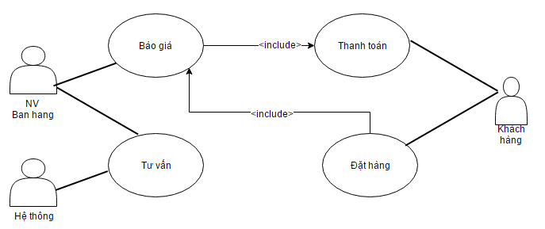

### 2.1.2 Tư vấn khách hàng

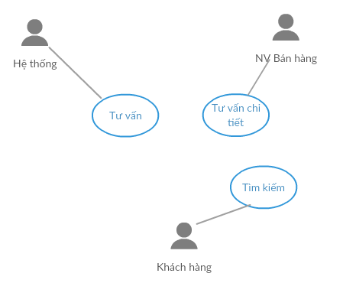

### 2.1.3 Đặt hàng

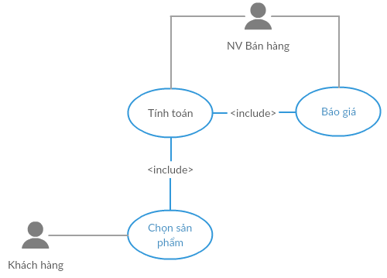

### 2.1.4 Thanh toán

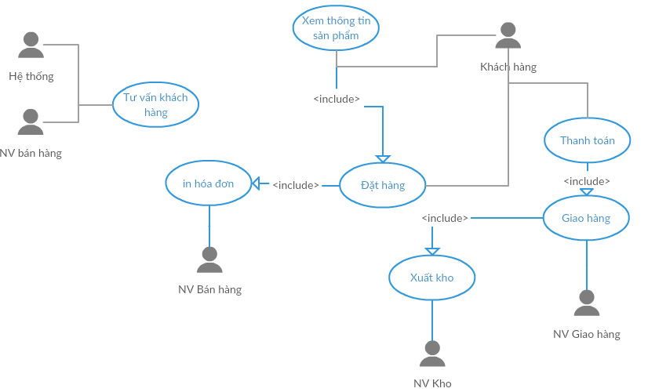

### 2.1.5 Kiểm tra đơn hàng

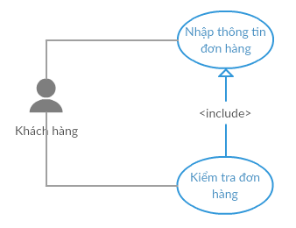

### 2.1.6 In hóa đơn

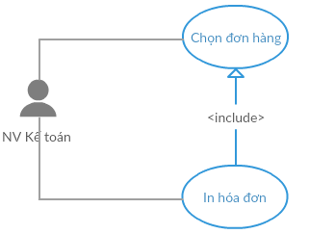

### 2.1.7 Xuất kho

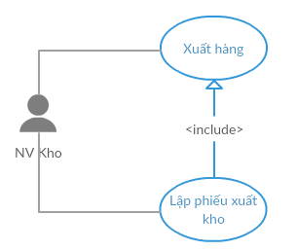

### 2.1.8 Giao hàng

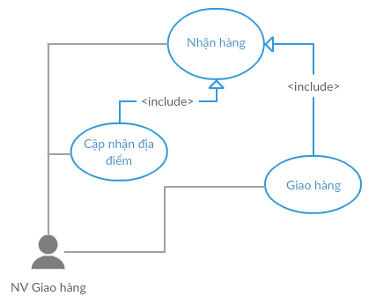

## 2.2 Business modelling

### 2.2.1 Khách hàng mua và thanh toán tại cửa hàng

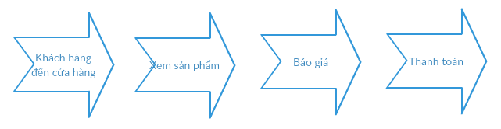

### 2.2.2 Đặt hàng online và nhận hàng tại nhà

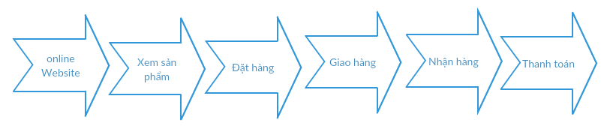

# Chương 3: Hồ sơ thiết kế

## 3.1 Danh sách giao diện

* Trang chủ
* Danh sách sản phẩm
* Chi tiết sản phẩm
* Kiểm tra đơn hàng

## 3.2. Sơ đồ liên kết giao diện

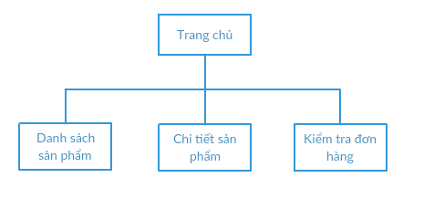

## 3.3. Thiết kế chi tiết

### 3.3.1 Trang chủ

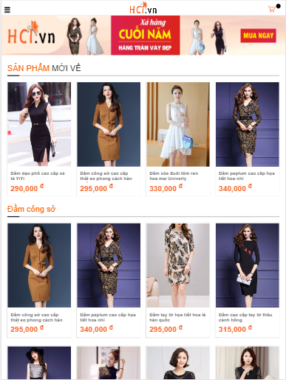

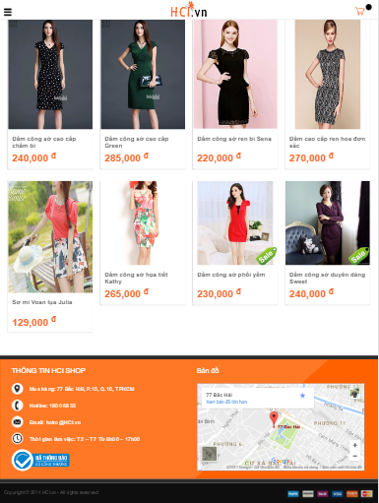

### 3.3.2 Danh sách sản phẩm

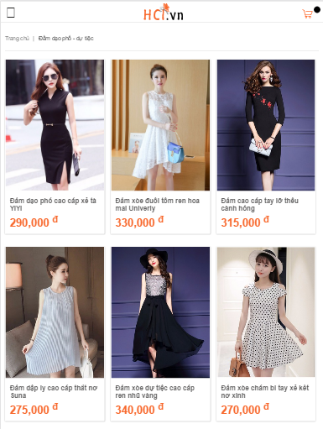

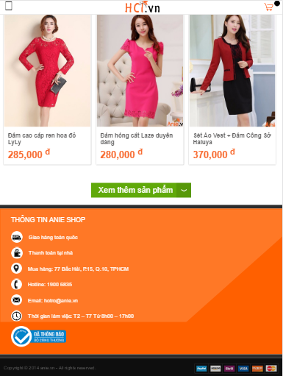

### 3.3.3 Chi tiết sản phẩm

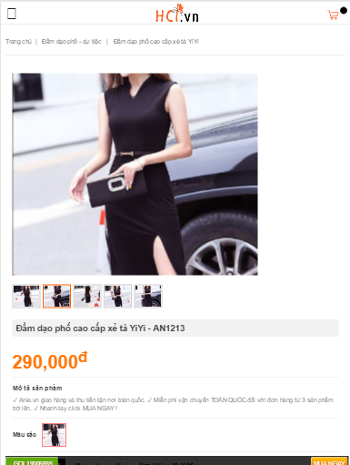

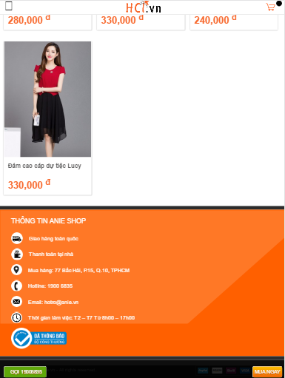

### 3.3.4 Kiểm tra đơn hàng

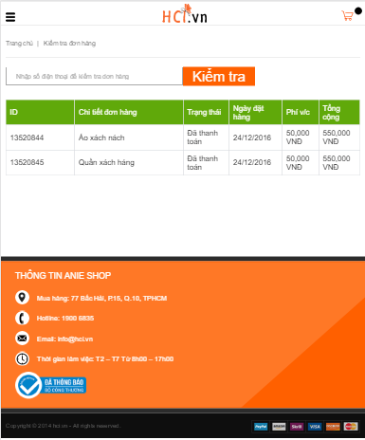

## Chương 4: Đánh giá

### 4.1 Usability Heuristic Evaluation Checklist

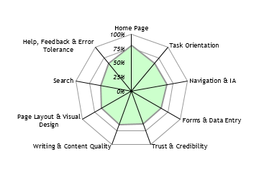

|  |  |  |  |
| --- | --- | --- | --- |
| **Cơ sở chấm điểm** | **Kém** | **Bình Thường** | **Tốt** |
| Dễ dàng biết được vị trí site hiện tại so với bản đồ site |  | Kết quả hình ảnh cho tich icon |  |
| Hiển thị thông tin rõ ràng tại vị trí hiện tại |  |  | Kết quả hình ảnh cho tich icon |
| Thông tin hiển thị đúng với những gì mong muốn tìm kiếm |  | Kết quả hình ảnh cho tich icon |  |
| Đến các trang thông tin khác |  |  | Kết quả hình ảnh cho tich icon |
| Hiện rõ thông tin về thao tác bạn làm |  |  | Kết quả hình ảnh cho tich icon |
| Trở về trang chủ từ những trang khác |  |  | Kết quả hình ảnh cho tich icon |
| Truy cập được các trang từ trang chủ |  | Kết quả hình ảnh cho tich icon |  |
| Tối ưu số lượng công nghệ sử dụng | Kết quả hình ảnh cho tich icon |  |  |
| Menu được thiết kế và sử dụng chuẩn |  |  | Kết quả hình ảnh cho tich icon |
| Trang hỗ trợ được nhiều loại màn hình | Kết quả hình ảnh cho tich icon |  |  |
| Hiển thị rõ những thành phần cần cài đặt thêm để sử dụng site | Kết quả hình ảnh cho tich icon |  |  |
| Các kí tự, câu chữ rõ ràng, dễ hiểu |  | Kết quả hình ảnh cho tich icon |  |
| Cho phép chọn nhiều giao diện, màu sắc trang | Kết quả hình ảnh cho tich icon |  |  |
| Tính thẩm mĩ của trang |  |  | Kết quả hình ảnh cho tich icon |
| Chức năng tìm kiếm của website |  |  | Kết quả hình ảnh cho tich icon |
| Những lỗi hiển thị và ngôn ngữ hiển thị dễ hiểu |  | Kết quả hình ảnh cho tich icon |  |
| Dễ dàng thoát các tính năng |  |  | Kết quả hình ảnh cho tich icon |

## Chương 5: Kết luận

* **Mức độ hoàn thành**:
  + Đã hoàn thành 4/10 page: vì thời gian gấp rút tập trung vào trang desktop nên gặp nhiều lỗi phát sinh không kịp chỉnh sửa.
* **Ưu điểm:**
  + Website thể hiện đúng với nghiệp vụ được thiết kế.
  + Nghiệp vụ đầy đủ, chi tiết
  + Website tương thích với các thiết bị: desktop
  + Website tương thích với nhiều trình duyệt phổ biến như: Chrome, Firefox
  + Giao thân thiện, dễ nhìn.
  + Các controls bố trí khá hợp lý.
* **Nhược điểm:**
  + Trải nghiệm người dùng chưa tốt.
  + Một số chỗ còn rối.